ESPACIO CURRICULAR: TEATRO
CURSO: 5TO GRADO
PROFESORA: SILVIA FRANGI
MODALIDAD: TRABAJO PRÁCTICO Nº1
REALIZA LAS SIGUIENTES ACTIVIDADES

Reciclado de la basura
Actividad: Observa los colores y a que corresponden y coloca el nombre debajo del contenedor.

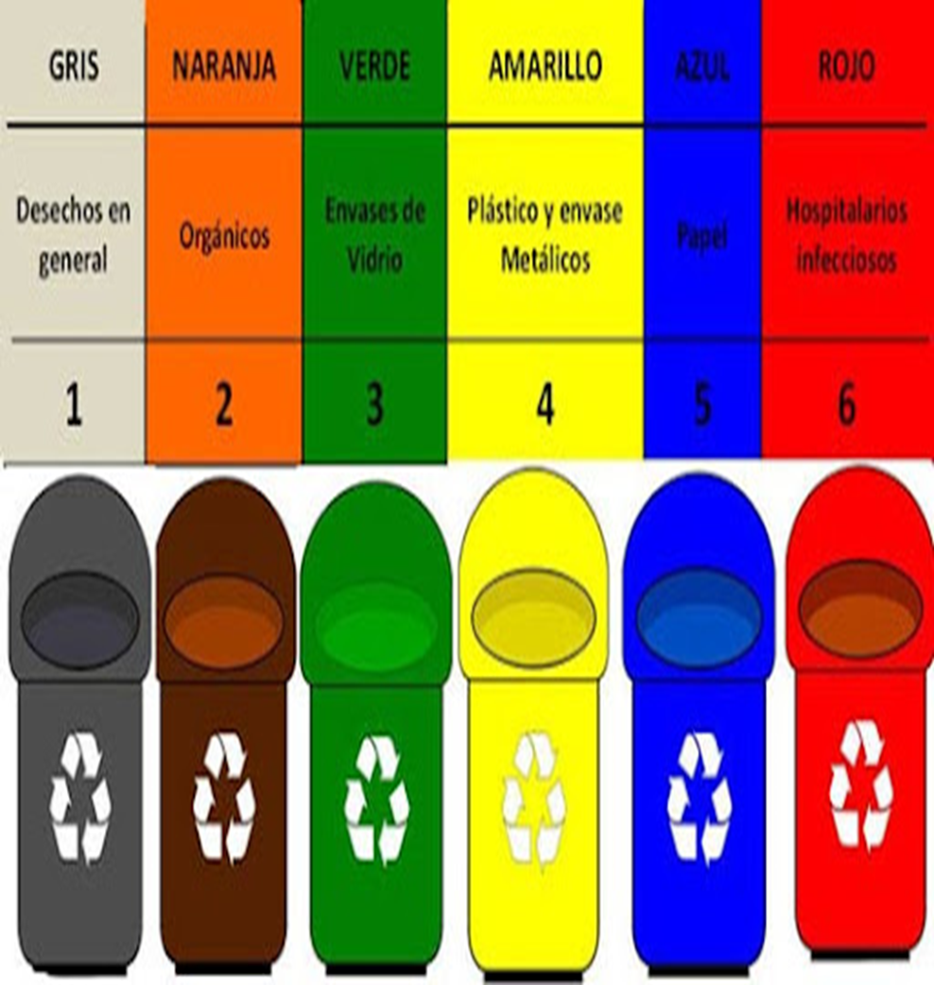
…………………………………………………………………………………………..

1- Recorta las imágenes y clasifica los contenedores. 2- Recorta y pega la basura que debería colocarse en cada uno de los contenedores.

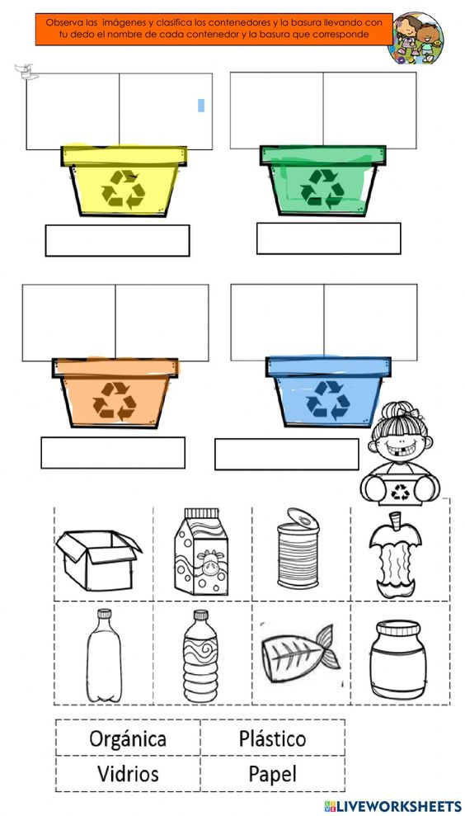

SE TRABAJARAN LAS CAPACIDADES:
COMUNÍCACION
PENSAMIENTO CRÍTICO
APRENDER A APRENDER
RESOLUCION DE CONFLICTOS

